LINGUAGEM DE MARCAÇÃO

Links e Listas

HTML e CSS

AULA 10

**O que é um link? <a>**

O link utilizado para conectar documentos por WWW. A tag responsável pelos links é **<a>**.  
Estrutura básica:



Em href, fica o link (Do projeto ou externo – web)

Para utilizar o link externo, utiliza-se a **URL absoluta**, que é o endereço completo de uma página. Além disso, a tag também pode ser utilizada dentro de outras tags, ela é **inline**.

Ex:

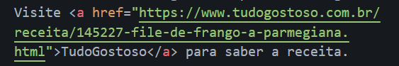

Exibe: 

Também utiliza-se o atributo **target=”-blank”** para forçar a abertura da página em outra aba do navegador.

Ex:

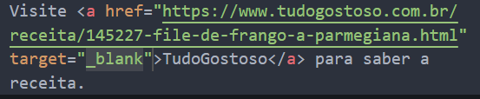

Para links internos, ou seja, do mesmo projeto, utiliza-se a **URL relativa**, que é o caminho do link.

Ex.:



Exibe: 

**Dentro do mesmo arquivo**

Dentro do mesmo arquivo, é possível colocar links para rolar pela página. Para isso, devemos adicionar o atributo **id** para onde desejamos que a página role e depois colocar esse id como “URL” no **href** da tag <a>.

Ex:

 

(nas seções da página)



(no header da página)



Ao clicar: A página vai diretamente para as seções, sem precisar rolar manualmente.

**Links para download**

Utilização do atributo **download** para baixar o arquivo referenciado em **href**.



Outro modo



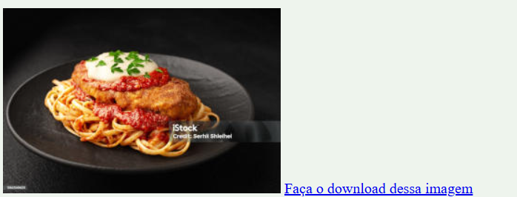Quando clicado:

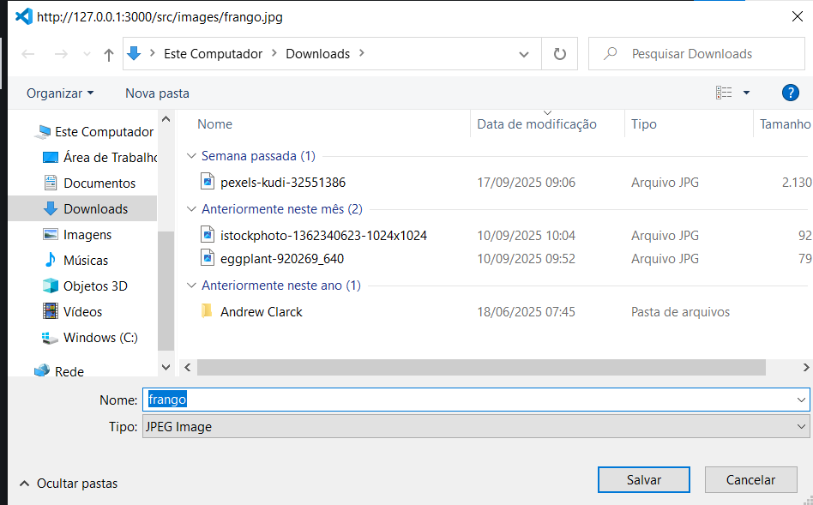

**Formatação de links**

 

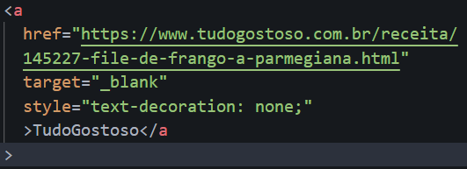(text-decoration: none;)

Fica sem sublinhado

**Lembrando**: O certo é formatar pelo CSS

**Para que usar listas?**

As listas são usadas para agrupar itens (tópicos). Há diversos tipos de lista, separados por diferentes tags em HTML. As três principais são:

* Listas **Não Ordenadas –** Não numeradas
* Listas **Ordenadas** – Numeradas
* Listas de **Definição**

**As listas são block-level**

**Listas Não Ordenadas**

Utilizadas quando a ordem dos itens não é importante. A tag para chamar a lista é **<ul>** e para cada item, deve ser colocado a tag **<li>** em cada item.

Ex.:

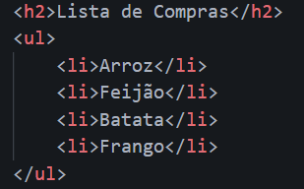

Exibe: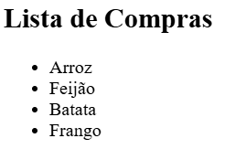

**Bolinha é o padrão (**Para mudar, tag **type=””**).

Ex: 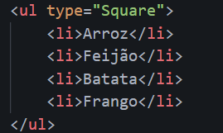 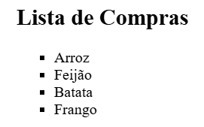

Pode ser feito com outras formas, como “Triangle”

**Listas Ordenadas**

Utilizadas quando a ordem dos itens importa. A tag que chama a lista ordenada é **<ol>.** Os itens são apresentados em ordem numérica crescente. Para colocar itens na lista, é utilizada a mesma tag **<li>**.

Ex.:

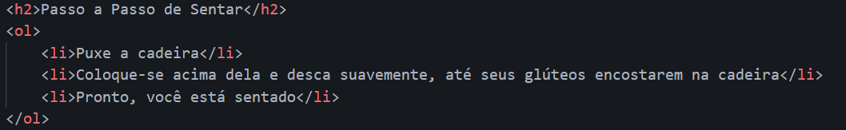

Exibe: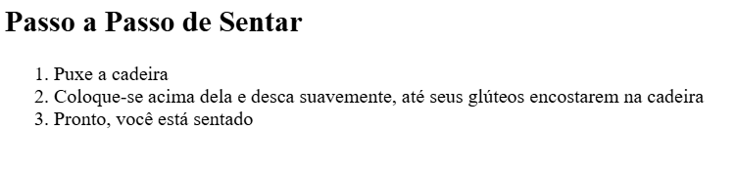

Diferentes tipos: type=”(1 – padrão); (A); (a); (I); (i)”

**Listas de Definição**

Utilizada para agrupar termos e suas definições, como um dicionário. Para chamar a lista, utiliza-se a tag **<dl>**, para definir o termo, a tag **<dt>** e para definir a descrição do termo, a tag **<dd>**. (pode ser combinado com outras listas)

Ex1.:

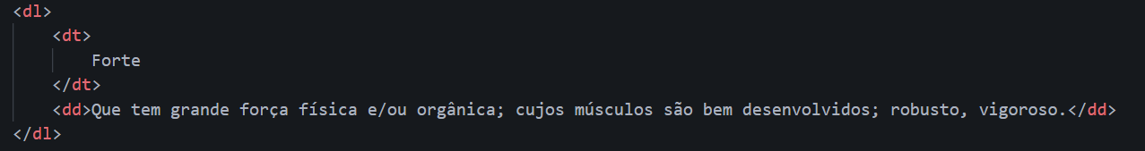

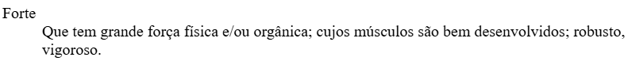

Ex2.:

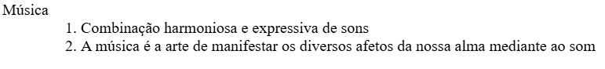

**Listas Encadeadas (Aninhadas)**

São listas dentro de outras. A lista deve ser colocada dentro do **<li>** de outra lista.

Ex.:

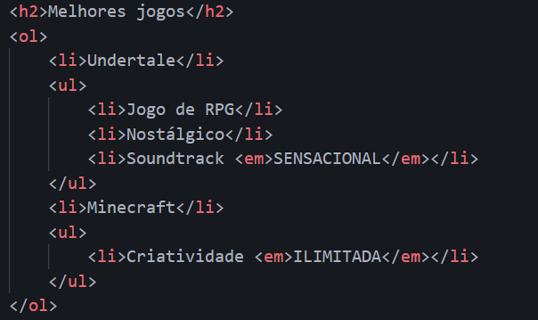

Exibe:

